检测报告公开信息表
报告编号 | BPT2024141(ZJCY)
受检单位名称 | 君威钢绳索具（江苏）有限公司
单位地址 | 江苏省通州湾江海联动开发示范区扶海路与富春江路交汇处
联系人 | 李小祥
技术服务项目组人员 | 沈燕明、盛健伟、夏雨晨、成军军、沈琪、孙娜
现场调查日期及人员 | 2024.06.21 | 沈燕明、盛健伟
现场采样检测日期、人员 | 2024.07.02 | 盛健伟、夏雨晨
受检单位陪同人 | 李小祥
现场调查照片 | 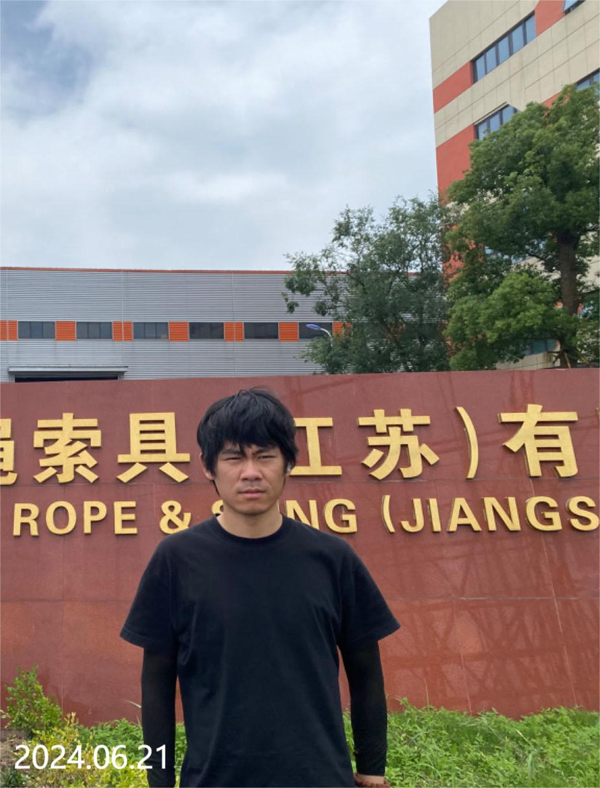 | 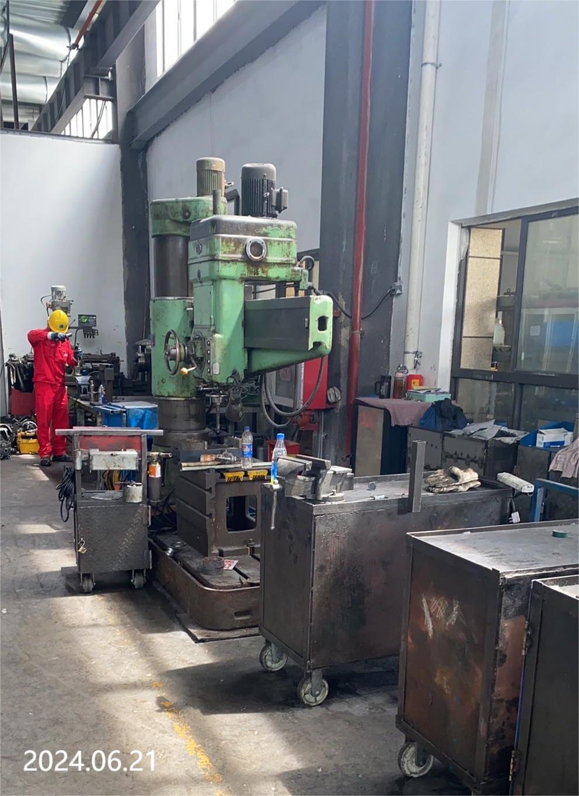
现场采样检测照片 | 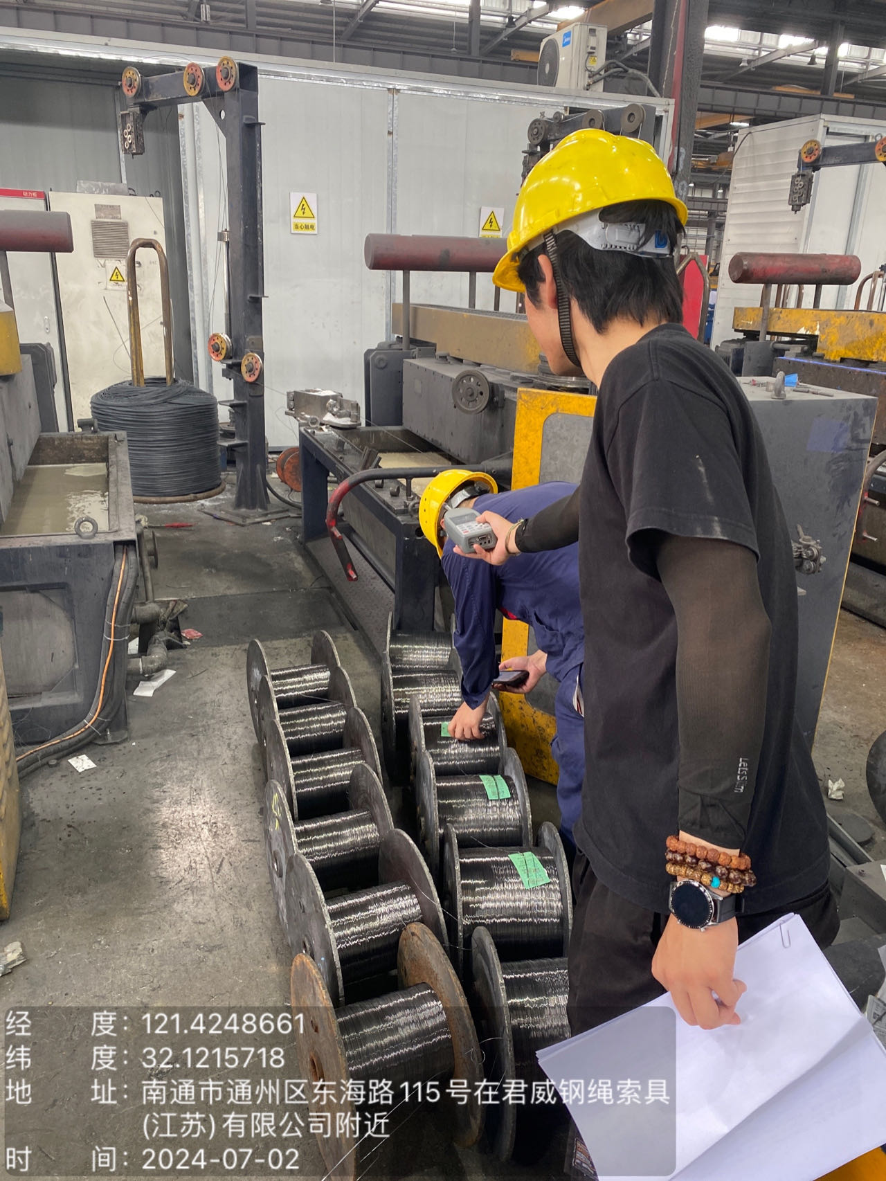 | 